Министерство образования Республики Беларусь

Учреждение образования “Белорусский государственный университет информатики и радиоэлектроники”

Факультет компьютерных систем и сетей

кафедра Информатики

Дисциплина: Методы численного анализа

ОТЧЕТ

к лабораторной работе

на тему:

“Численное решение систем линейных уравнений

методом простых итераций и методом Зейделя”

БГУИР КП 1-40 04 01

Выполнил: студент гр. 953505

Красовский В.Ю.

Проверил: доцент кафедры информатики Анисимов В.Я

Минск 2021

**Вариант 9**

## **Цели работы:**

Изучить итерационные методы решения СЛАУ (метод простых

итераций, метод Зейделя).

Составить алгоритм решения СЛАУ указанными методами,

применимый для организации вычислений на ЭВМ.

Составить программу решения СЛАУ по разработанному

Алгоритму.

Численно решить тестовые примеры и проверить правильность

работы программы. Сравнить трудоемкость решения методом

простых итераций и методом Зейделя.

## **Краткие теоретические сведения**

Большие системы уравнений, возникающие в основном в приложениях, как правило, являются разреженными. Методы исключения для систем с разреженным и матрицами неудобны, например,тем, что при их использовании большое число нулевых элементов превращается в ненулевые, и матрица теряет свойство разреженности. В противоположность им при использовании итерационных методов в ходе итерационного процесса матрица не меняется, и она естественно, остается разреженной. Большая эффективность итерационных методов по сравнению с прямыми методами тесно связанна с возможностью существенного использования разреженности матриц.

Итерационные методы основаны на построении сходящейся к точному решению x реккурентной последовательности

В методе простой итерации на -ой итерации значения , вычисляются подстановкой в правую часть вычисленных на предыдущей итерации значений*.* В методе Зейделя при вычислении используются значения , **, , уже найденные на -ой итерации, а не , , …, , как в методе простой итерации, т.е. -е приближение строится следующим образом:

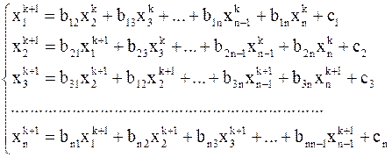

Такое усовершенствование позволяет ускорить сходимость итераций поти в 2 раза. Кроме того, данный метод может быть реализован без использования дополнительного массива, т.к. полученное новое значение xik сразу заменяет старое значение.

Самый простой способ приведения системы к виду, удобному для

итераций, состоит в следующем. Из первого уравнения системы выразим

неизвестное х1:

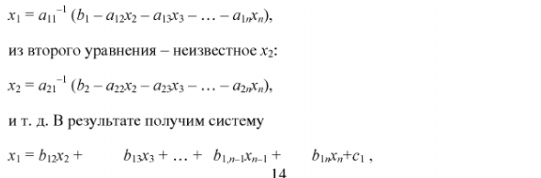

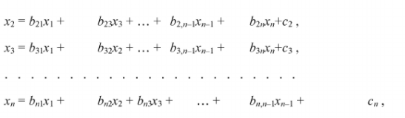

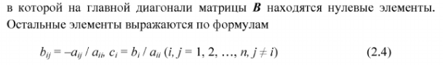

Введем нижнюю и верхнюю треугольные матрицы:

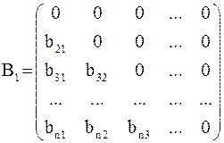и 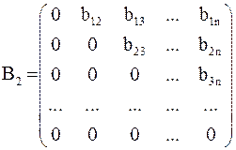.

Матричная запись расчетных формул (9) имеет вид: IMG_258. Так как IMG_259, точное решение IMG_260исходной системы удовлетворяет равенству: IMG_261.

Достаточным условием сходимости метода Зейделя является условие доминирования диагональных элементов в строках или столбцах матрицы A.

Это неравенство означает, что для сходимости метода Зейделя достаточно, чтобы любая норма матрицы был меньше единицы.

Справедлива следующая оценка погрешности метода:

,

где *–* норма матрицы.

Критерий окончания*.* Если требуется найти решение с точностью , итерационный процесс следует закончить, как только на -ом шаге выполнится неравенство: . Поэтому в качестве критерия окончания итерационного процесса можно использовать неравенство , где . Если выполняется условие , то можно пользоваться более простым критерием окончания:

.

Метод Зейделя, как правило, сходится быстрее, чем метод простой итерации. Однако возможны и обратные ситуации, когда метод простой итерации сходится быстрее.

**Исходные данные:**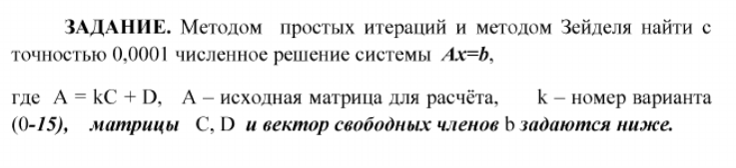

K = 8

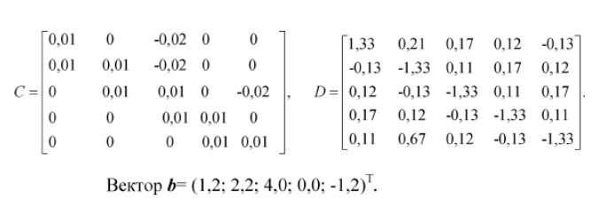

**Результаты выполнения программы:**

**Задание:**

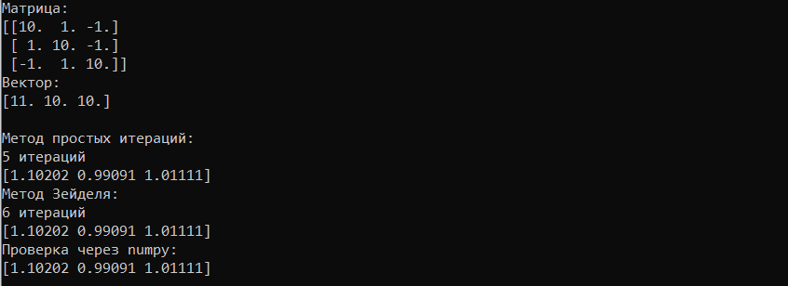

**Тестовый пример 1:**

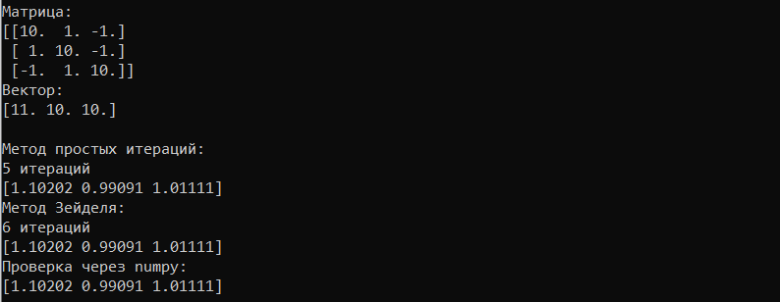

**Тестовый пример 2:**

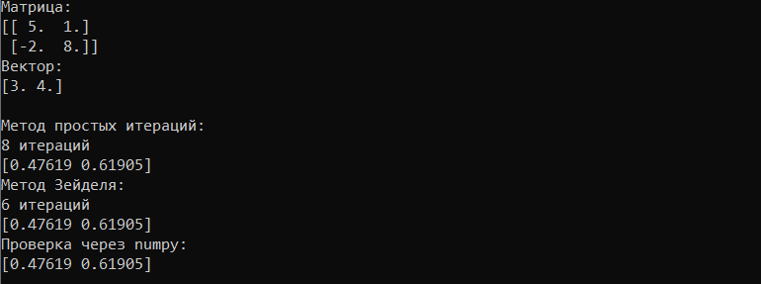

**Тестовый пример 3:**

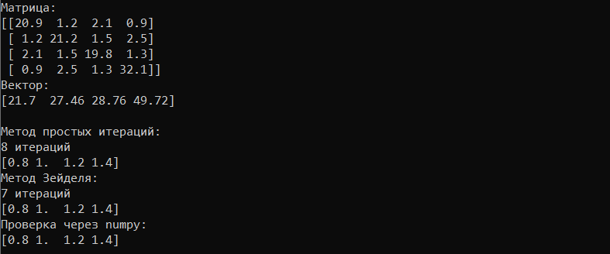

**Вывод**

В ходе выполнения задания были изучены итерационные методы решения СЛАУ(метод простых итераций, метод Зейделя). В соответсвии с данными методами была написана программа на языке Python с использованием библиотеки Numpy. В итоге решения задачи и 3 тестовых примеров ответы совпали с заданной точностью с ответами полученными с помощью библиотеки numpy